«Безопасность летом»
Правильное использование солнцезащитных средств.

Детское поликлиническое отделение №12 СПб ГБУЗ ГП №37

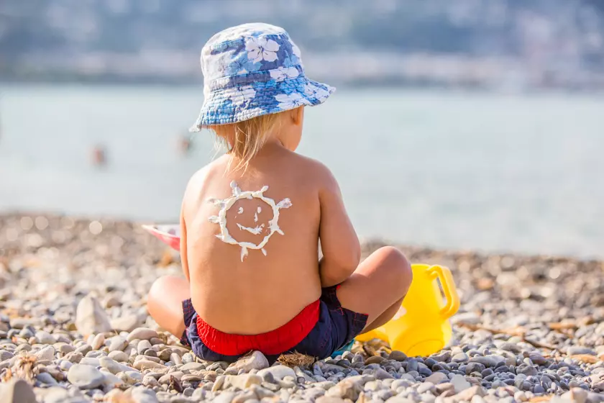
Самая благодатная пора, без преувеличения, это лето. Лето придумано для красоты, отдыха и
оздоровления. Лето - любимая пора мальчишек и девчонок.
Закончился очередной учебный год, можно отложить учебники и школьную форму, наслаждаться теплом и солнцем.
Однако длительное нахождение на солнце оказывает негативное влияние на наш организм.
В отличии от других органов кожа прямо подвержена воздействию солнечных лучей. Когда-то белая кожа считалась свидетельством благородного происхождения, поэтому ее защищали от солнца. В настоящее время показателем благосостояния и здорового образа жизни стал загар.
Загар – это защитная реакция кожи на повреждения, вызываемые солнечными лучами.
Под действием солнечных лучей в ней образуется особый черно-коричневый пигмент - меланин (от греческого melas – черный). Меланин – прекрасный фильтр, важный биологический барьер, природный механизм защиты кожи. Основной задачей загара является предотвращение дальнейшего повреждения, которое может привести к опасным изменениям в коже. Острое воздействие ультрафиолетового излучения проявляется в виде покраснения кожи (солнечной эритемы) и/или ожога.
Но почему необходимо защищать кожу от ультрафиолета? Ведь известно, что он полезен, более того, необходим человеку хотя бы потому, что стимулирует образование витамина D. Умеренные дозы ультрафиолета помогают организму подавлять простудные, инфекционные и аллергические заболевания, улучшают питание и кровоснабжение кожи, способствуют нормализации обмена веществ, благотворно действуют на аппетит и сон. Но все хорошо в меру. В научной терминологии солнечный свет называют солнечной радиацией. Солнце производит выброс большого количества электромагнитного излучения, характеризующегося по частоте и длине волн.
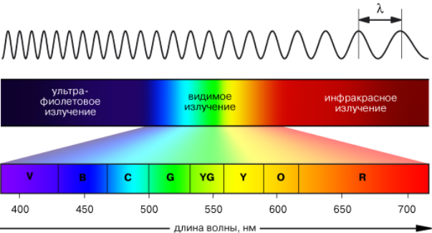

Солнечный спектр делится на инфракрасную и видимую части, а также на наиболее биологически активную ультрафиолетовую часть, которая оказывает большое влияние на все живые организмы на нашей планете.
Видимый свет позволяет нам различать предметы, ориентироваться в пространстве, и раскрывает спектр цветов, доступный глазу человека.
Инфракрасные лучи занимают значительную часть солнечного излучения. Они обеспечивают теплом и способствуют поддержанию климатических условий на различных участках земли.
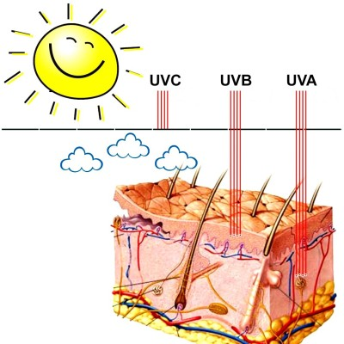
Большая часть ультрафиолетовых лучей задерживается в слое атмосферы, и только малая их доля достигает земной оболочки. Но влияние их огромно.
Существует два вида ультрафиолетовых лучей, которые оказывают негативное влияние на кожу человека – UVА и UVB-лучи. UVА-лучи составляют 95% от всего ультрафиолета, достигающего поверхности земли, и являются самыми опасными для кожи.
UVА-лучи проникают сквозь облака и стекла круглый год.
UVB-лучи составляют лишь 5% от всего ультрафиолета, достигающего земную поверхность: большую их часть блокируют тучи и стекло. UVB-излучение проникает сквозь эпидермис, благодаря чему кожа не только загорает, но и получает солнечный ожог, который может спровоцировать аллергическую реакцию или развитие раковых клеток.
Минимизировать негативное влияние UVА и UVB-лучей помогут солнцезащитные средства (sunscreen-санскрин).
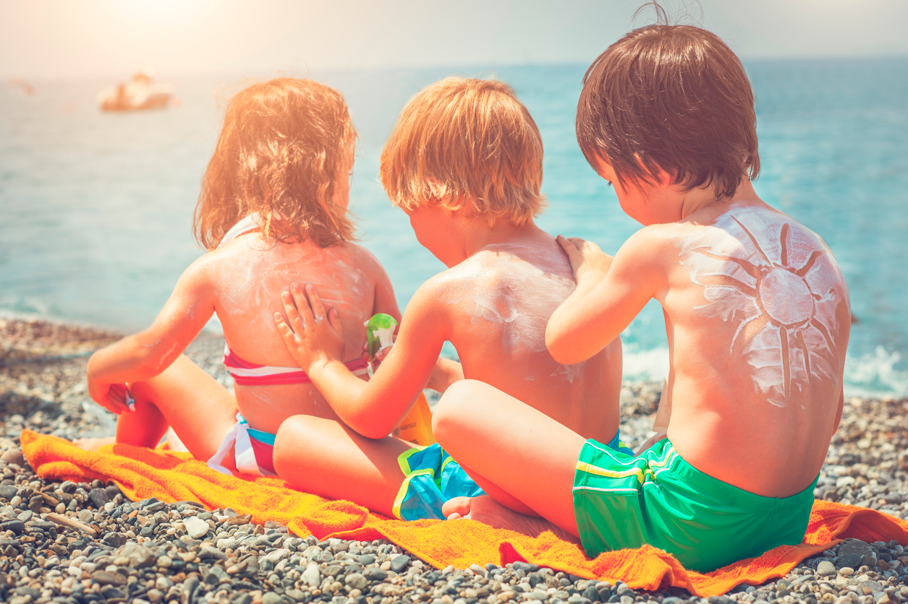
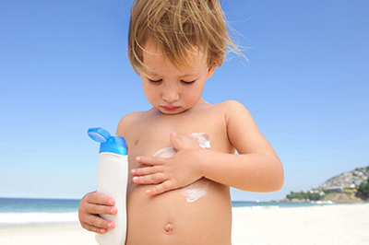

Как правильно выбрать солнцезащитные средства из великого множества представленных на рынке санскринов?! Отмечу наиболее важные характеристики солнцезащитных средств:
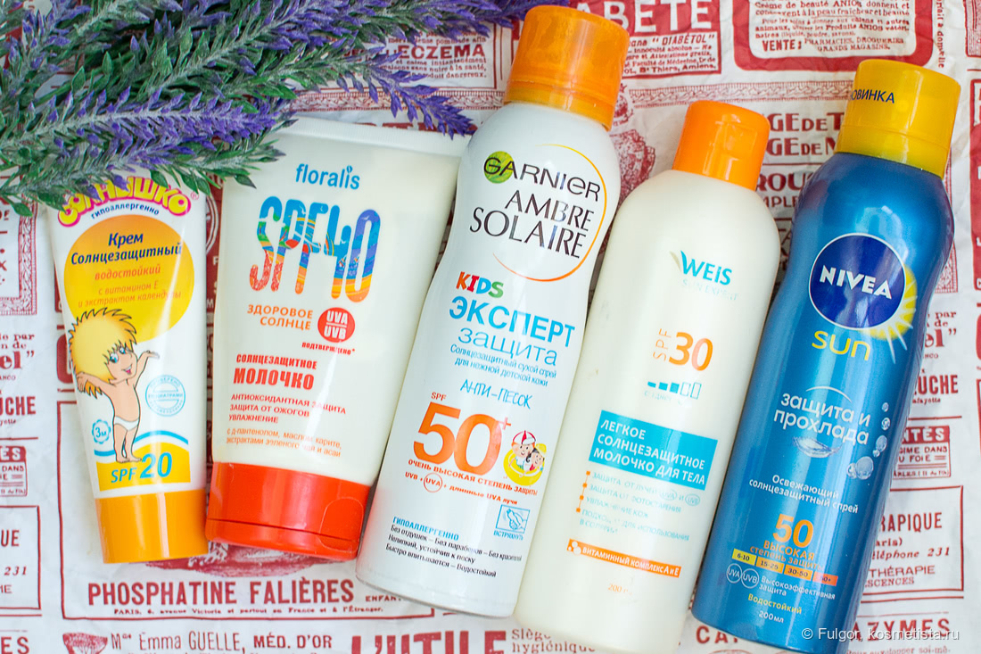
- SPF (Sun Protection Factor) - фактор защиты
от ультрафиолетового излучения. Чем выше его показатель, тем эффективнее защита.
– SPF 15 – до 94% защиты от ультрафиолетовых лучей
(далее УФЛ);
– SPF 30 – до 97% защиты от УФЛ;
– SPF 50 – до 98%. защиты от УФЛ.
2. Широкий спектр действия (спектр «broad spectrum») - способность защищать от ультрафиолетовых лучей
типа А (UVA) и типа В ( UVВ);
3. Водонепроницаемость.
Для кожи, склонной к аллергии необходимо избегать кремов, которые содержат ароматизаторы, парабены и оксибензон.
Для детской кожи предпочтительно выбирать санскрины, имеющие в составе фотозащитные компоненты, такие как оксид цинка и диоксид титана.
Ежедневное и правильное нанесение солнцезащитных средств снижает риск возникновения рака кожи, в том числе меланомы, предраковых заболеваний кожи, преждевременного старения кожи, солнечного ожога, различных пигментаций кожи.

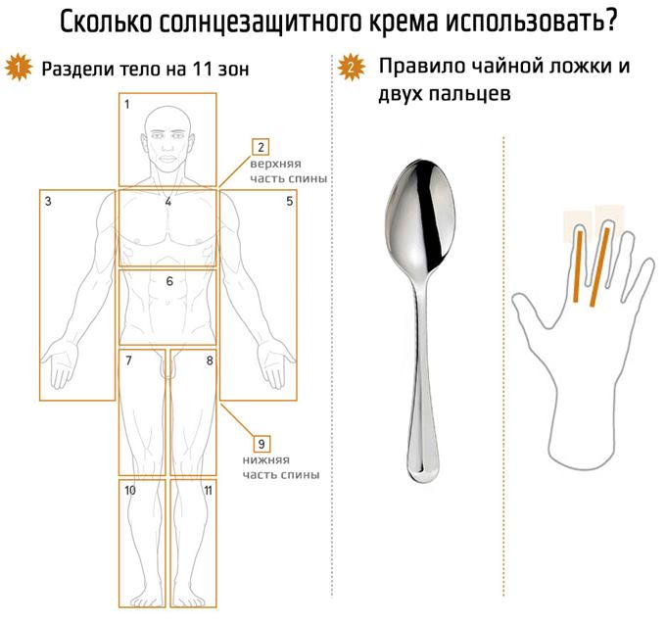

Правило девяти или метод двух пальцев:
Правило девяти обычно используют для оценки степени ожогов в процентах от общей поверхности тела. Используя эту формулу, поверхность тела разделяют на 11 областей, каждая из которых примерно равна 9% от общей поверхности тела. На каждую из этих областей наносится примерно 3 гр средства или две полоски солнцезащитного крема, нанесенные на указательный и средний пальцы. Такое количество обеспечит необходимую дозировку продукта, приближенную к показателям лабораторного SPF.
Правило чайной ложки — золотой стандарт измерения количества крема!
Область лица и шеи — 1 ч.л.;
Передняя и задняя часть туловища — 2 ч.л.;
Одна верхняя конечность — 1 ч.л.;
Одна нижняя конечность — 2 ч.л.
Санскрин наносится на все участки кожи, подвергающиеся воздействию солнца, за 15-30 минут до выхода на улицу, обновляется каждые 2 часа.
Недостаточное использование санскринов (по количеству) снижает степень защиты кожи от солнечных лучей.
Любите солнце правильно и безопасно!

